**Selección de libros acerca de temas vistos en clase…**

##### **Doctrina del Espíritu Santo**

Bavinck, Herman. *Saved by Grace: The Holy Spirit’s Work in Calling and Regeneration*. Grand Rapids, Mich: Reformation Heritage Books, 2008.

Ferguson, Sinclair B. *The Holy Spirit*. Contours of Christian theology. Downers Grove, Ill: InterVarsity Press, 1996.

##### **El plan de redención**

Murray, John. *Redemption Accomplished and Applied*. Wm. B. Eerdmans Publishing Company, 1984.

Morris, Leon. *The Atonement, Its Meaning and Significance*. Downers Grove, Ill., USA: Inter-Varsity Press, 1983.

Peterson, Robert A. *Salvation Applied by the Spirit: Union with Christ*. Wheaton, Illinois: Crossway, 2015.

Schreiner, Thomas R. *Faith Alone: The Doctrine of Justification*. Grand Rapids, Michigan: Zondervan, 2015.

##### **Doctrina de la iglesia**

Dever, Mark. *Nine Marks of a Healthy Church*. Third edition. 9Marks. Wheaton, Illinois: Crossway Books, 2013.

———. *The Church: The Gospel Made Visible*. 9Marks. Nashville, TN: B&H Academic, 2012.

Leeman, Jonathan. *The Church and the Surprising Offense of God’s Love: Reintroducing the Doctrines of Church Membership and Discipline (IX Marks)*. Crossway Books, 2010.

##### **Eschatología**

Bavinck, Herman. *Reformed Dogmatics*, v. 4. Grand Rapids, Mich: Baker Academic, 2003.

Beale, G. K. *A New Testament Biblical Theology: The Unfolding of the Old Testament in the New*. Grand Rapids, Mich: Baker Academic, 2011.

Hoekema, Anthony A. *The Bible and the Future*. Wm. B. Eerdmans Publishing Company, 1994.

***Seminario Básico—Teología Sistemática***

**Clase 26: Escatología – Parte 2**

### Escatología – Parte 2

Artículo XVIII, **Del Mundo Por Venir**, Declaración de Fe de CHBC ***Creemos que el fin del mundo se acerca; que en el día postrero Cristo descenderá del cielo, y resucitará a los muertos de la tumba hasta la retribución final; que se producirá una separación solemne; que los malvados serán juzgados con castigo sin fin, y los justos con gozo sin fin; y que este juicio fijará para siempre el estado final de los hombres en el cielo o en el infierno, en los principios de la justicia.***

1. Introducción

**Eclesiastés 12:13-14**

*«El fin de todo el discurso oído es este: Teme a Dios, y guarda sus mandamientos; porque esto es el todo del hombre. Porque Dios traerá toda obra a juicio, juntamente con toda cosa encubierta, sea buena o sea mala».*

1. El juicio final

(Ro. 2:5; Hechos 17:30-31; Ap. 20:11-15; Hechos 10:42; Mt. 25:31-34, 41; Ro. 2:6,8; 1 Co. 3:12-15)

1. Jesucristo será el juez.
2. Los incrédulos serán juzgados y condenados al castigo eterno.
3. Los creyentes serán juzgados conforme a sus obras.
4. Un cielo nueva y una nueva tierra (Ap. 21-22; Ro. 8:19)

**Apocalipsis 21:1-4:**

*«Vi un cielo nuevo y una tierra nueva; porque el primer cielo y la primera tierra pasaron, y el mar ya no existía más. Y yo Juan vi la santa ciudad, la nueva Jerusalén, descender del cielo, de Dios, dispuesta como una esposa ataviada para su marido. Y oí una gran voz del cielo que decía: He aquí el tabernáculo de Dios con los hombres, y él morará con ellos; y ellos serán su pueblo, y Dios mismo estará con ellos como su Dios. Enjugará Dios toda lágrima de los ojos de ellos; y ya no habrá muerte, ni habrá más llanto, ni clamor, ni dolor; porque las primeras cosas pasaron».*

«Cuando lleguemos allí, no habrá nada que sea abrasivo, irritante, agitador o hiriente. Nada dañino, odioso, molesto o cruel. Nada triste, malo o loco. Nada áspero, impaciente, ingrato o indigno. Nada débil o enfermo, roto o tonto. Nada deformado, degenerado, depravado o repugnante. Nada contaminado, patético, pobre o pútrido. Nada oscuro, triste, desalentador o degradante. Nada culpable, mancillado, blasfemo o arruinado. Nada defectuoso, sin fe, frágil o desvaneciéndose. Nada grotesco o grave, horrible o insidioso. Nada ilícito o ilegal, lascivo o lujurioso. Nada estropeado o mutilado, desalineado o mal informado. Nada desagradable o sucio, ofensivo o aborrecible. Nada rancio o grosero, sucio o estropeado. Nada cutre o contaminado, insípido o tentador. ¡Nada vil o vicioso, inútil o sin sentido! Donde sea que pongas tus ojos, no verás nada más que gloria y grandeza y belleza, brillo y pureza, perfección, esplendor, satisfacción, dulzura, salvación, majestad, maravilla, santidad y felicidad. Veremos solo y todo lo que es adorable y afectuoso, hermoso y brillante, resplandeciente y generoso, encantador y ameno, exquisito y deslumbrante, elegante y emocionante, fascinante y fructífero, glorioso y grandioso, amable y bueno, feliz y santo, sano y completo, alegre y gozoso, atrayente y agradable, majestuoso y maravilloso, opulento y abrumador, radiante y reluciente, espléndido y sublime, dulce y gustoso, tierno y de buen gusto, eufórico y unificado! ¿Por qué serán todas estas cosas? Porque estaremos mirando a Dios»[1].

**Ap. 22:20-21:** *«El que da testimonio de estas cosas dice: Ciertamente vengo en breve. Amén; sí, ven, Señor Jesús. La gracia de nuestro Señor Jesucristo sea con todos vosotros. Amén».*

*.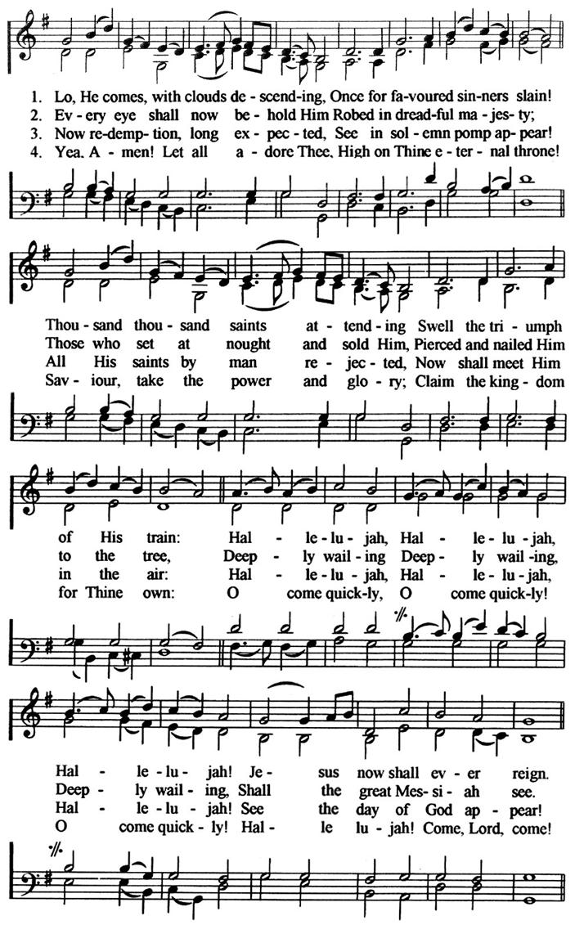*

(«Lo, He Comes» de John Cennick, publicado y alterado por Charles Wesley (1758))

1. Sam Storms, [*One Thing: Developing a Passion for the Beauty of God*](http://www.wtsbooks.com/one-thing-sam-storms-9781857929522?utm_source=nroark&utm_medium=blogpartners)(Geanies House, Fearn, Ross-shire, Escocia, Gran Bretaña: Christian Focus, 2004), 178-179.